مقایسه نتایج پردازش های RBD و MNF بر روی داده هاي بازتابي ASTER در جنوب غرب اردستان، اصفهان
حمید توکلی
گروه جغرافیا، دانشکده ادبیات و علوم انسانی، دانشگاه اروميه، ایران(hamidt2020@iran.ir)

سعید میرانی
گروه جغرافیا، دانشکده ادبیات و علوم انسانی، دانشگاه اروميه، ایران(saeadmirany14@gmail.com)

چکیده
منطقه مورد مطالعه در جنوب غرب اردستان اصفهان واقع شده است. ويژگي هاي واحدهاي سنگ شناختي و پوشش گياهي با استفاده از روش نسبت گيري باند جذب نسبی (RBD) و تبدیل کسر کمترین نوفه (MNF) در دسته داده هاي بازتابي سنجنده استر مورد ارزيابي قرار گرفته است. در اين تحقيق با کمک اين داده ها و کاربرد پردازش های RBD و تبدیل MNF، واحدهاي سنگی شامل آهک، مارن، رس، شیل و پوشش گياهي در محدوده مورد مطالعه بارزسازي شدند و سپس نتایج پردازش ها مورد مقایسه قرار گرفت. پردازش ها مشابهت نسبی از تفکیک واحدهای سنگی و پوشش گیاهی نشان داد. این نتایج با مشاهدات صحرایی و میدانی مقایسه شد و صحت پردازش ها مورد ارزیابی قرار گرفت.

کلیدواژه: روش RBD، تبدیل MNF، داده های بازتابی ASTER

Comparison of RBD and MNF processing results on reflected datasets of ASTER in Southwest of Ardestan, Isfahan

Hamid, tavakkoly & Saead mirany

Abstract
The study area is located in southwest of Ardestan, Esfahan. Lithological units and green vegetations characteristics were evaluated using relative absorption band depth (RBD) method and Minimum Noise Fraction (MNF) transformation on the reflected datasets of ASTER. In this research, Lithological units, contained limestone, marlstone, claystone, shale and green vegetations were enhanced using RBD method and MNF transformation in the study area on ASTER data and then results were compared. Lithological units and vegetations separation showed relative similarity. Results were compared with field observations and evaluated validity of processings.

Keywords: RBD method, MNF transformation, reflected datasets of ASTER

مقدمه
سنجنده استر (ASTER) محصول مشترک آمريکا و ژاپن مي باشد، که بر روي ماهواره ترا (Terra) قرار دارد. اين سنجنده اطلاعات منابع زميني را در 14 باند مجزا تهيه مي نمايد. از اين 14 باند، سه باند در محدوده مرئي و فروسرخ نزديک (µm 86/0-53/0) با تفکيک مکاني 15 متر و قابليت ديد سه بعدي که توسط دو مولفه NADIR و BACKWARD فراهم مي شود، قرار گرفته است. در محدوده فروسرخ موج کوتاه (µm 43/2-6/1) اين سنجنده داراي شش باند با تفکيک مکاني 30 متر است.
اين باند ها داراي بيشترين پتانسيل براي بررسي ترکيب مواد زميني بوده و طيف جذبي کاني هاي هيدروکسيلي، سولفاتي و کربناتي در اين محدوده قرار دارد؛ همچنین در محدوده فروسرخ گرمايي (µm 65/11-125/8) داراي پنج باند با تفکيک مکاني 90 متر مي باشد (ASTER user's guide, 2005). سنجنده نسبت به سنجنده هاي چندطيفي قديمي تر از توان تفکيک طيفي بالاتري برخوردار بوده و داراي توانايي بهتري براي تشخيص و شناسايي پديده هاي مختلف مي باشد (علوي پناه، 1385). در این تحقیق از داده های بازتابی (VNIR+SWIR) این سنجنده استفاده شده است.
منطقه مورد مطالعه در سی و پنج کیلومتری جنوب غرب اردستان، اصفهان قرار دارد (شکل 1). عمده واحدهاي سنگ شناختي منطقه با توجه به نقشه زمین شناسی آهک، مارن، رس و شیل است (سازمان زمين شناسي کشور، 1977). آب و هوای منطقه بدلیل نزدیکی و مجاورت با کویر، معمولا در تابستان ها گرم و خشک و در زمستان سرد است؛ در حالیکه در نواحی کوهستانی منطقه در تابستان ها آب و هوای نسبتا معتدلی دارد.

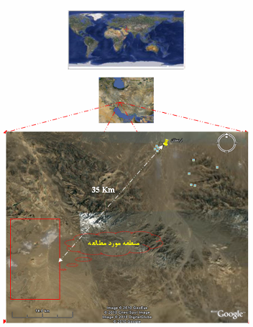
شکل 1: منطقه مورد مطالعه، جنوب غرب اردستان اصفهان
بحث
- روش نسبت گيري باند جذب نسبی (RBD)
نسبت هاي باندي از شيوه هاي مفيد براي بارزسازي پديده ها در تصاوير چند باندي محسوب مي شوند. از اين روش براي کاهش تاثير روشنايي خورشيد، توپوگرافي و بارزسازي اطلاعات طيفي در تصاوير استفاده مي شود. بيشترين استفاده از نسبت گيري طيفي وقتي حاصل مي شود که انتخاب باندهاي طيفي به صورتي باشد که يکي در داخل و ديگري در خارج باند جذب ماده بخصوص قرار گيرد. اين نحوه انتخاب باعث آشکار شدن ترکيب شيميايي مواد زميني در تصوير نسبت طيفي مي شود در حالي که اثر اندازه دانه، شيب توپوگرافي و زاويه تابش خورشيد پوشانده مي شود. انتخاب باندهاي طيفي براي تصاوير نسبت به اين صورت است که يک باند طيفي در محدوده جذب و باند ديگر در محدوده بيشترين بازتاب پديده خاص انتخاب مي شود .(Gupta, 2003)سه نسبت مختلف را مي توان بسط داده و با رنگ هاي آبي، سبز و سرخ بعنوان يک تصوير RGB نمايش داد (ENVI V. 4.8 Tutorial; ENVI V. 4.8 User guide).
کراولي (1989) تصاوير نسبت ويژه اي را براي نمايش کنتراست طيفي سيماهاي جذبي به کار گرفت. در روش تصويربرداري باند جذب نسبي، براي نمايش هر سيماي جذبي، مخرج کسر باندي است که نزديک ترين موقيعت به بيشترين جذب را اشغال کرده (Band 2) و صورت کسر مجموع دو باند بازتابي آن مي باشد.(Band 1, Band 3)
$\frac{\text{Band}1+\text{Band}3}{\text{Band}2}$ RBD =
داده هاي استر شامل 6 باند در محدوده فروسرخ موج كوتاه (SWIR) است که از نظر مطالعات زمين شناختي بسيار مهم بنظر مي رسد. به کمک اين داده ها و کاربرد روش تصوير برداري باند جذب نسبي واحدهاي سنگي و پوشش گياهي منطقه مورد مطالعه بارزسازي شدند. با توجه به تاریخ ثبت تصاویر استر (May 23, 2002) پوشش گیاهی شامل بوته زارها و مراتع در اکثر نقاط منطقه مورد مطالعه انتظار می رود. طیف گیاهان سبزینه دار، رس (ایلیت) و کلسیت از کتابخانه طیفی آمریکا (USGS) برای مشخص کردن باندهای جذب و بازتابی آنها استخراج و موثرترین و بهترین نسبت ها تعیین شد (شکل 2).

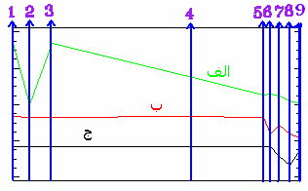
الف: طیف گیاهان سبزینه دار
ب: طیف رس (ایلیت)
ج: طیف کلسیت

شکل 2: طیف های استخراجی از کتابخانه طیفی آمریکا (USGS)

در این تحقیق بعلت شباهت طیف رس (ایلیت) به واحدهای رسی مانند شیل و کلسیت به واحدهای کربناته مانند آهک در منطقه مورد مطالعه، باندهای جذب و بازتابی آنها استفاده شد.
نسبت هاي /b6(b4+b7) براي بارزسازي واحدهاي سنگي رسی؛/b8 (b6+b9) براي بارزسازي واحدهاي کربناته و /b2(b1+b3) براي بارزسازي پوشش گياهي سبزينه دار استفاده شد. ترکیب رنگی کاذب از نسبت های مذکور ایجاد شد. رنگ سرخ مربوط به بارزسازي واحدهاي سنگي کربناته (آهک)، رنگ سبز مربوط به بارزسازي پوشش گياهي سبزينه دار و رنگ آبي به بارزسازي رس و شیل نسبت داده شد. با توجه به مخلوط بعضی از واحدهای سنگی بویژه آهک و رس، واحدهای سنگی مارن به رنگ سرخ- آبي (Magenta) بارزسازی خواهند شد. رنگ سبز- آبي (Cyan) مربوط به بارزسازي توام نسبت هاي /b2(b1+b3) و /b6(b4+b7) و رنگ سرخ- آبي (Magenta) مربوط به بارزسازي همزمان واحدهاي سنگی با نسبت هاي/b8 (b6+b9) و /b6(b4+b7) است. رنگ زرد نيز مربوط به بارزسازي همزمان نسبت هاي/b8 (b6+b9) و /b2(b1+b3) مي باشد (شكل 3-الف).

- تبدیل کسر کمترین نوفه (MNF)
روش MNF مشابه روش تحليل مولفه هاي اصلي(PCA) است. تفاوت اصلي اين دو روش اين است که MNF نوفه تصوير و PCA تغييرات داده ها را در نظر مي گيرد.
MNF يک روش اعمال مولفه هاي منظم و عادي مطابق با بيشينه تغييرات است. در اين تبديل، ابعاد داده هاي تصوير با کمک الگوريتم مورد استفاده در فضاي MNF کاهش مي يابد به نحوي که تنها اطلاعات مفيد باندها باقي مانده و نوفه آنها حذف گردد. به عبارت ديگر تبديل MNF براي تعيين ابعاد داده هاي تصوير بکار مي رود، نوفه را حذف مي کند و نياز به محاسبات لازم براي فرايندهاي مراحل بعدي را کاهش مي دهد.
اين روش از تبديل دو مولفه اصلي متوالي تشکيل شده است. اولين تبديل براي تخمين ماتريس کوواريانس، ناهمبسته کردن (Decorrelated) و مقياس بندي دوباره نوفه (Rescaling the noise) با توجه به همبستگي هاي باند به باند در داده ها اجرا مي شود. اين تبديل باعث مي شود داده هايي که نوفه آنها واريانس واحدي داشته و همبستگي باند به باند بين آنها وجود ندارد، ايجاد شوند. سپس اين داده ها در معرض دومين مولفه اصلي استاندارد قرار مي گيرند و خروجي هاي جديدي ايجاد مي کند كه همبستگي ندا شته و بر اساس كاهش ابعاد داده ها مرتب شده اند (Boardman and Kruse, 1994; Green et al., 1988; ENVI V. 4.8 Tutorial; ENVI V. 4.8 Userguide). ويژه هاي مقدار (Eigenvalues) براي مجموعه داده هاي بازتابی ASTER محاسبه شد. در تصاوير مورد استفاده در اين تحقيق به دليل اينكه تصاوير حاصل پردازش تصویر- پایه تبدیل کسر کمترین نوفه شامل مولفه های اول، دوم و سوم (MNF1, MNF2, MNF3) دارای بالاترین ويژه مقدار هستند، براي ساخت ترکيب رنگي کاذب از این مولفه ها بهره گرفته شد. ترکیب رنگی که مولفه سوم را به رنگ سرخ، مولفه دوم را به رنگ سبز و مولفه اول را به آبی نسبت می داد تهیه شد که باعث نمايان شدن مناطق مختلف در محدوده مورد نظر با رنگ هاي متفاوت به شرح زير گردید:
مناطقی به رنگ سبز تا سبز روشن بصورت خطی (امتداد رودخانه های فصلی) در مرکز تصویر مشاهده می شود که با توجه به مشاهدات صحرایی مربوط به پوشش گیاهی شامل بوته زارها و مراتع می باشد. این مناطق پهنه های وسیعی از دشت مورد بررسی را در بر دارد.
بخش هایی به رنگ آبی تا بنفش مربوط به واحدهای رسی بویژه شیل با توجه به مشاهدات صحرایی و نقشه زمین شناسی می باشد. آبرفت های عهد حاضر، دشت مورد نظر را پوشش می دهد که به رنگ آبی تا آبی تیره در تصویر مورد نظر نشان داده شده اند.
قسمت های به رنگ قرمز مربوط به ارتفاعات منطقه در اطراف و پایین تصویر مشاهده می شوند که با توجه به مشاهدات صحرایی مربوط به مارن و واحدهای آهکی می باشد.
مناطقی که به رنگ زرد، سبز-آبی (Cyan) و سرخ-آبی (Magenta) می باشد نشاندهنده مخلوط پدیده های زمین شناختی در تصاویر مذکور می باشند (شكل 3-ب).

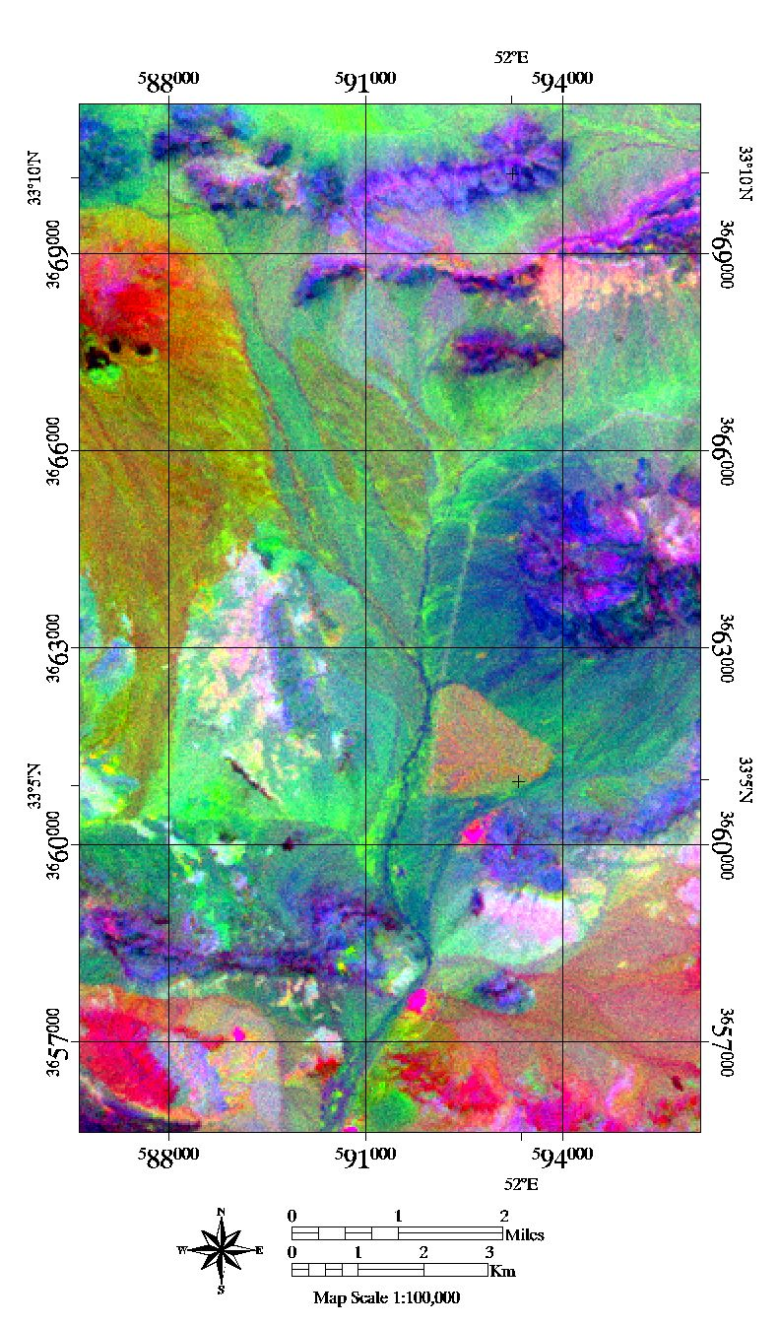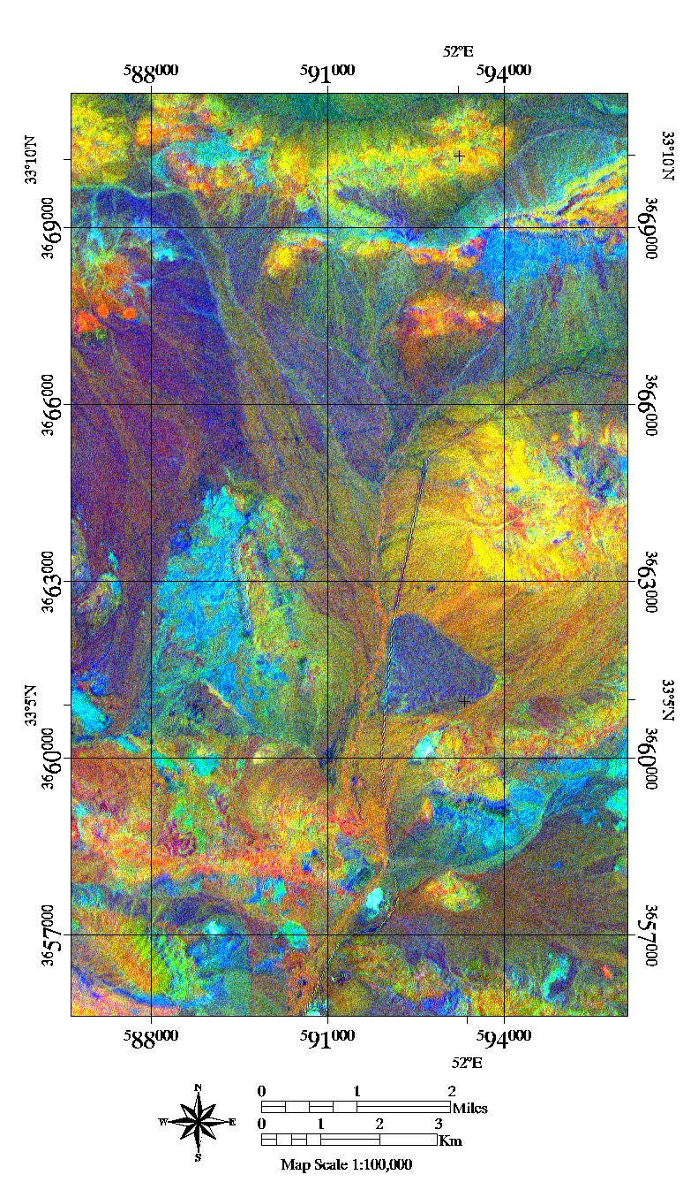
الف ب

شکل 3: مقایسه نتایج پردازش های RBD (الف) و تبدیل MNF (ب) در تفکیک واحدهای سنگی و پوشش گیاهی حاصل ترکيب رنگي تهیه شده از تصویر استر در منطقه مورد مطالعه.

نتيجه گيري
بارزسازي واحدهاي سنگي و پوشش گياهي در جنوب غرب اردستان، اصفهان در دسته داده هاي بازتابی استر به روش RBD و تبدیل MNF انجام گرفت. نتايج نشان داد بهترين بارزسازي واحدهاي سنگ شناختي و پوشش گياهي توسط روش نسبت گيري باند جذب نسبی استفاده از نسبت هاي/b8 (b6+b9) ؛/b2(b1+b3) و /b6(b4+b7) بترتيب براي بارزسازي واحدهاي سنگي كربناته (آهک)، پوشش گياهي سبزينه دار و واحدهاي رسی (رس و شیل) است. همچنین ترکيب رنگي کاذب تهیه شده از مولفه هاي خروجي (MNF3, MNF2, MNF1) حاصل پردازش کسر کمترین نوفه براي این داده ها باعث شد تا واحدهای زمین شناختی شامل پوشش گیاهی، واحدهای رسی (شیل)، آهکی و مارن در دسته داده های مذکور بارزسازی شوند. نتایج پردازش ها نشاندهنده مشابهت نسبی در تفکیک واحدهای سنگی و پوشش گیاهی است.
با توجه به مشاهدات صحرايي و كنترل هاي ميداني اگر چه بيشتر واحدهاي زمين شناختي در نقشه زمين شناسي منطقه مورد مطالعه تحت عنوان واحد سنگي مجزا تفكيك شده اند؛ اما مشاهدات صحرايي نشاندهنده مخلوط يا نبود واحد سنگي در بعضي از اين مناطق مي باشد.

منابع
1- سازمان زمين شناسي کشور (1977)، نقشه زمين شناسي منطقه اردستان 1:100000
2- علوي پناه. سيد کاظم (1385)، سنجش از دور حرارتي در علوم زمين، انتشارات دانشگاه تهران.

References:
3- ASTER user's guide (2005), part 1, ver 3.1
4- Boardman, J. W., and Kruse, F. A., 1994, Automated spectral analysis: a geological example using AVIRIS data, north Grapevine Mountains, Nevada: in Proceedings, ERIM Tenth Thematic Conference on Geologic Remote Sensing, Environmental Research Institute of Michigan, Ann Arbor, MI, pp. I-407 - I-418.
3- Crowley, J.K., Brickey, D.W., and Rowan, L.C., 1989, Airborne imaging spectrometer data of the Ruby Mountains, Montana: Mineral discrimination using relative absorption band-depth images: Remote Sensing of Environment, v. 29, p. 121–134.
5- ENVI V. 4.8 Tutorial
6- ENVI V. 4.8 User guide
7- Gupta, R.P. (2003). Remote Sensing Geology. Berline: Second edition, Spriger-Verlag.
8- Green, A. A., Berman, M., Switzer, P., and Craig, M. D., 1988, A transformation for ordering multispectral data in terms of image quality with implications for noise removal: IEEE Transactions on Geoscience and Remote Sensing, v. 26, no. 1, p. 65-74.

